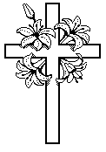

„Uram, adj
nekik örök nyugodalmat!”

